|  |
| --- |
| **TRƯỜNG ĐẠI HỌC LÂM NGHIỆP** |
| KHOA: CƠ ĐIỆN & CÔNG TRÌNH |
| ========&&&======= |



**BÁO CÁO ĐỒ ÁN**

**MÔN: KHAI PHÁ DỮ LIỆU**

**ĐỀ TÀI: XÂY DỰNG MÔ HÌNH VÀ ỨNG DỤNG DEMO ĐỂ NHẬN DIỆN ĐỐI TƯỢNG QUA HÌNH ẢNH**

|  |  |
| --- | --- |
| **Giảng viên hướng dẫn:** | **ThS.Mai Hà An** |
|  |  |
| **Nhóm sinh viên thực hiện:** |  |
| **Nguyễn Hữu Thắng** | **MSV: 2174801040866** |
| **Nguyễn Hương Giang** | **MSV: 2174801040850** |
| **Bùi Thị Mai** | **MSV: 2174801041106** |

**Hà Nội, 2025**

MỤC LỤC

DANH MỤC HÌNH ẢNH 3

CHƯƠNG 1. BÀI TOÁN NHẬN DIỆN CÂY 4

1.1 Tổng quan về nhận dạng 4

1.1.1 Tính chất và sự cần thiết của bài toán nhận dạng 4

1.1.2 Bản chất của quá trình nhận dạng 4

1.2 Bài toán nhận diện cây 5

1.2.1 Khái niệm 5

1.2.2 Nguyên tắc hoạt động cơ bản 5

CHƯƠNG 2. NHẬN DIỆN CÂY BẰNG MÔ HÌNH HUẤN LUYỆN YOLOV5 7

2.1 Mô hình huấn luyện YOLOv5 7

2.1.1 Giới thiệu về mô hình huấn luyện YOLOv5 7

2.1.2 Quy trình hoạt động mô hình huấn luyện YOLOv5 7

2.1.3 Ưu và nhược điểm của mô hình huấn luyện YOLOv5 8

2.2 Xử lý hình ảnh để nhận dạng 9

2.2.1 Khái niệm về xử lý ảnh 9

2.2.2 Phương pháp xử lý ảnh 9

2.3 Một số thư viện phổ biến cho việc huấn luyện 10

2.3.1 Thư viện học sâu 10

2.3.2 Thư viện xử lý dữ liệu và ảnh 10

2.3.3 Thư viện xử lý tệp cấu hình 11

2.3.4 Thư viện vẽ đồ thị 11

2.3.5 Biểu đồ theo dõi hiệu suất của mô hình YOLOv5 11

CHƯƠNG 3. THỰC NGHIỆM NHẬN DIỆN CÂY VỚI MÔ HÌNH HUẤN LUYỆN YOLOV5 13

3.1 Thiết kế chương trình 13

3.2 Chọn đối tượng nhận diện 13

3.2.1 Tiền xử lý dữ liệu 13

3.3 Gán nhãn dữ liệu 13

3.4 Xử lý hình ảnh và trích chọn đặc trưng 16

3.5 Xây dựng model với YOLOv5 để phân biệt các loại cây 17

3.6 Kết quả thực nghiệm chạy ứng dụng 22

CHƯƠNG 4. KẾT LUẬN 27

4.1 Kết quả đạt được 27

4.2 Hướng phát triển 27

DANH MỤC HÌNH ẢNH

**Hình 1.1. Mô hình nhận diện cây bằng YOLOv5** 5

**Hình 2.1. Mô hình huấn luyện YOLOv5** 7

**Hình 2.2. Biểu đồ theo dõi hiệu suất của mô hình YOLOv5** 11

**Hình 3.1 Hình ảnh gán nhãn cho cây hoa giấy.** 14

**Hình 3.2. Hình ảnh chỉnh sửa dữ liệu theo file class.txt** 16

**Hình 3.3. Hình ảnh huấn luyện mô hình** 19

**Hình 3.4. Hình ảnh kiểm tra các chỉ số đánh giá mô hình sau mỗi lần huấn luyện** 19

**Hình 3.5. Hình ảnh checkpoint các chỉ số** 20

**Hình 3.6. Kết quả huấn luyện 1** 20

**Hình 3.7. Kết quả huấn luyện 2** 21

**Hình 3.8. Kết quả huấn luyện mô hình YOLOv5** 21

**Hình 3.9. Hình ảnh tạo thư mục test_images và tải ảnh chưa gán nhãn kiểm thử** 22

**Hình 3.10. Hình ảnh sử dụng best.pt để nhận diện đối tượng trong ảnh** 22

**Hình 3.11. Hình ảnh kiểm tra kết quả trong thư mục detect/exp** 23

**Hình 3.12. Hình ảnh chuyển đổi best.pt sang định dạng best-fp16.tflite** 25

**Hình 3.13. Hình ảnh kiểm thử nhận diện với file .tflite (1)** 25

**Hình 3.14. Hình ảnh kiểm thử nhận diện với file .tflite (2)** 26

**Hình 3.15. Hình ảnh lưu kết quả vào google drive** 26

**Hình 3.16. Hình ảnh lưu kết quả vào google drive** 26

# BÀI TOÁN NHẬN DIỆN CÂY

## Tổng quan về nhận dạng

### Tính chất và sự cần thiết của bài toán nhận dạng

Nhận diện đối tượng qua hình ảnh là một trong những ứng dụng quan trọng của trí tuệ nhân tạo, đóng vai trò then chốt trong nhiều lĩnh vực như an ninh, y tế, nông nghiệp và công nghiệp. Trong lĩnh vực an ninh, công nghệ này được sử dụng để giám sát, phát hiện khuôn mặt hoặc vật thể nguy hiểm trong thời gian thực. Trong nông nghiệp, nhận diện hình ảnh giúp phân loại cây trồng, phát hiện sâu bệnh và tối ưu hóa quy trình chăm sóc cây.

Bài toán nhận diện đối tượng không chỉ giúp tự động xác định và phân loại đối tượng trong hình ảnh mà còn hỗ trợ trong việc phân tích, giám sát và ra quyết định dựa trên dữ liệu trực quan. Các thuật toán học sâu như YOLOv5 cho phép nhận diện nhanh chóng và chính xác, đồng thời giảm thiểu sự can thiệp của con người, giúp tiết kiệm chi phí lao động và nâng cao hiệu suất vận hành. Nhờ khả năng xử lý thời gian thực và độ chính xác cao, công nghệ này đã trở thành một phần không thể thiếu trong nhiều hệ thống thông minh hiện nay.

Việc nhận diện chính xác các loài cây này giúp ứng dụng YOLOv5 trong lĩnh vực nông nghiệp trở nên hữu ích hơn, hỗ trợ phân loại thực vật, theo dõi sự phát triển của cây trồng và bảo vệ hệ sinh thái.

### Bản chất của quá trình nhận dạng

Nhận dạng hình ảnh là một quá trình quan trọng trong lĩnh vực trí tuệ nhân tạo, giúp xác định và phân loại đối tượng trong ảnh thông qua các thuật toán học sâu. Một trong những mô hình tiên tiến và phổ biến nhất hiện nay là YOLOv5, được thiết kế để thực hiện nhận diện đối tượng theo thời gian thực với tốc độ nhanh và độ chính xác cao. Mô hình này hoạt động dựa trên kiến trúc mạng nơ-ron tích chập (CNN) để phân tích hình ảnh và trích xuất đặc trưng quan trọng, từ đó xác định vị trí và nhãn của các đối tượng xuất hiện trong ảnh.

Trong bài toán này, hệ thống được huấn luyện để nhận diện năm loại cây phổ biến:

* Cỏ ba lá: Loại cây nhỏ với lá hình ba cánh, thường gặp trong môi trường tự nhiên và có màu xanh đặc trưng.
* Hoa giấy: Cây bụi với hoa nhiều màu sắc (hồng, tím, đỏ), có đặc điểm mỏng manh như giấy.
* Chiều tím: Loại cây hoa màu tím, thường được trồng để trang trí với lá xanh đậm và hoa dạng ống
* Dương xỉ: Nhóm thực vật không hoa với lá xẻ thùy, thường mọc ở nơi ẩm ướt.
* Hoa đồng đội: Loài hoa có màu vàng đặc trưng, thường mọc theo cụm, dễ nhận biết nhờ hình dáng cánh hoa.

Nhờ khả năng xử lý hiệu quả và sự tối ưu hóa về mặt hiệu suất, YOLOv5 đã trở thành lựa chọn hàng đầu trong nhiều ứng dụng thực tế như giám sát an ninh, tự động hóa công nghiệp và phân tích dữ liệu y khoa. Trong bài toán nhận diện cây, mô hình này giúp phân loại chính xác các loại cây dựa trên hình ảnh, hỗ trợ việc quản lý cây trồng và nghiên cứu thực vật.

## Bài toán nhận diện cây

### Khái niệm

Bài toán nhận diện cây nhằm xác định và phân loại các loại cây dựa trên hình ảnh bằng cách sử dụng mô hình học sâu, cụ thể là YOLOv5. Quá trình thực hiện bao gồm nhiều giai đoạn quan trọng: thu thập dữ liệu hình ảnh từ nhiều nguồn khác nhau, tiền xử lý để chuẩn hóa kích thước, độ sáng, độ tương phản, và áp dụng các kỹ thuật tăng cường dữ liệu nhằm nâng cao độ chính xác của mô hình. Sau đó, các hình ảnh được gán nhãn thủ công bằng phần mềm chuyên dụng như LabelImg để tạo tập dữ liệu huấn luyện. Mô hình YOLOv5 được huấn luyện với 50 epochs để tối ưu hóa khả năng nhận diện các loại cây như cỏ ba lá, hoa giấy, chiều tím, dương sỉ và hoa đồng đội. Sau khi huấn luyện, mô hình được đánh giá dựa trên các chỉ số như độ chính xác, độ nhạy, F1-score và mAP. Cuối cùng, mô hình được kiểm thử trên tập dữ liệu mới chưa được gán nhãn để đánh giá khả năng tổng quát hóa trong thực tế.

### Nguyên tắc hoạt động cơ bản

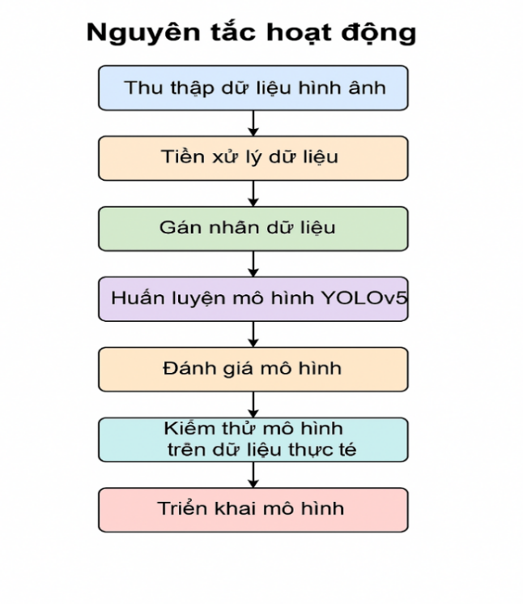

**Hình 1.1. Mô hình nhận diện cây bằng YOLOv5**

Mô hình nhận diện cây bằng YOLOv5 hoạt động dựa trên các bước chính sau:

* Thu thập dữ liệu hình ảnh: Ảnh được lấy từ nhiều nguồn khác nhau như hình ảnh thực tế, ảnh từ internet và ảnh do người dùng cung cấp. Việc này giúp đảm bảo sự đa dạng của dữ liệu và cải thiện khả năng nhận diện đối tượng trong môi trường thực tế.
* Tiền xử lý dữ liệu: Ảnh được chuẩn hóa về kích thước 640x640 pixels, điều chỉnh độ sáng, độ tương phản, và áp dụng các kỹ thuật tăng cường dữ liệu như xoay, lật ảnh để nâng cao tính tổng quát của mô hình.
* Gán nhãn dữ liệu: Dữ liệu hình ảnh sau khi chuẩn hóa sẽ được gán nhãn bằng phần mềm chuyên dụng như LabelImg. Quá trình này cần được thực hiện một cách cẩn thận để đảm bảo tính chính xác cao cho quá trình huấn luyện mô hình.
* Huấn luyện mô hình YOLOv5: Dữ liệu đã gán nhãn được sử dụng để huấn luyện mô hình với các tham số quan trọng như batch size, learning rate. Mô hình sẽ được huấn luyện trong nhiều epoch để tối ưu hóa trọng số.
* Đánh giá mô hình: Sau mỗi lần huấn luyện, mô hình sẽ được đánh giá dựa trên các chỉ số như mean Average Precision (mAP), loss function để kiểm tra độ chính xác của mô hình. Các trọng số tốt nhất sẽ được lưu lại để sử dụng sau này.
* Kiểm thử mô hình trên dữ liệu thực tế: Sau khi huấn luyện xong, mô hình sẽ được kiểm thử trên tập dữ liệu chưa được huấn luyện để đánh giá khả năng nhận diện thực tế. Các chỉ số precision, recall và F1-score sẽ được sử dụng để đo lường hiệu suất của mô hình.
* Triển khai mô hình: Mô hình sau khi huấn luyện có thể được triển khai trên nền tảng web hoặc thiết bị di động. Nếu triển khai trên thiết bị di động, trọng số cần được chuyển đổi từ định dạng best.pt sang best-fp16.tflite để tối ưu hóa hiệu suất.

# NHẬN DIỆN CÂY BẰNG MÔ HÌNH HUẤN LUYỆN YOLOV5

## Mô hình huấn luyện YOLOv5

### Giới thiệu về mô hình huấn luyện YOLOv5

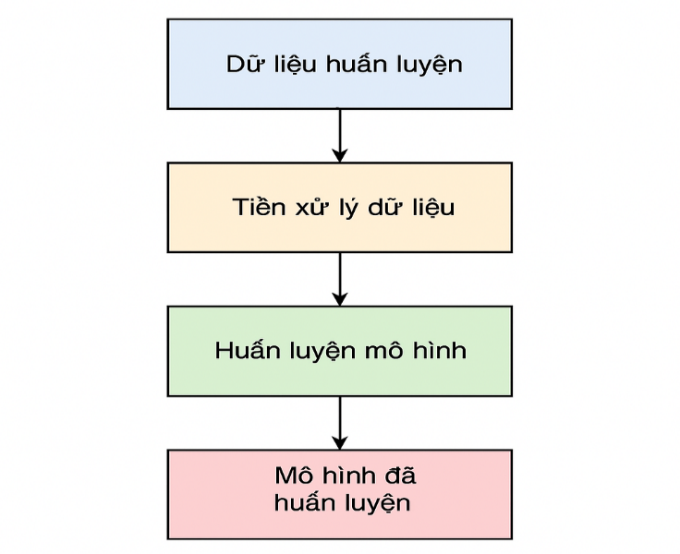

**Hình 2.1. Mô hình huấn luyện YOLOv5**

YOLOv5 là một mô hình phát hiện đối tượng thời gian thực, nổi bật với tốc độ xử lý nhanh, độ chính xác cao và khả năng triển khai linh hoạt trên nhiều nền tảng. Mô hình này sử dụng kiến trúc CNN tối ưu hóa, kết hợp với cơ chế chia ảnh thành lưới và xác định xác suất của từng ô chứa đối tượng, giúp cải thiện khả năng phát hiện và nhận diện trong thời gian thực. Đặc biệt, YOLOv5 sử dụng cơ chế huấn luyện dựa trên tập dữ liệu lớn, cho phép nó học được nhiều đặc trưng của đối tượng với độ tổng quát cao. So với các phiên bản trước, YOLOv5 có sự cải tiến về tốc độ inference, giảm kích thước mô hình mà vẫn đảm bảo hiệu suất nhận diện chính xác. Những ưu điểm này giúp YOLOv5 trở thành lựa chọn tối ưu trong bài toán nhận diện cây, đặc biệt là trong các ứng dụng yêu cầu xử lý ảnh nhanh chóng và chính xác như nông nghiệp thông minh và bảo tồn sinh thái.

### Quy trình hoạt động mô hình huấn luyện YOLOv5

* Kết nối Google Drive: Lưu trữ dữ liệu nhằm đảm bảo khả năng truy xuất nhanh chóng, đồng thời tạo các thư mục phù hợp để quản lý dữ liệu huấn luyện.
* Cài đặt môi trường huấn luyện: Tải mô hình YOLOv5 cùng với các thư viện quan trọng như PyTorch, OpenCV, Torchvision và các công cụ hỗ trợ như TensorBoard để theo dõi quá trình huấn luyện.
* Chuẩn bị dữ liệu huấn luyện:
  + Thu thập hình ảnh từ nhiều nguồn khác nhau.
  + Tiền xử lý hình ảnh bao gồm thay đổi kích thước, cân bằng sáng và loại bỏ nhiễu.
  + Gán nhãn dữ liệu bằng phần mềm LabelImg theo định dạng YOLO.
* Cấu hình và huấn luyện mô hình:
  + Thiết lập thông số huấn luyện như batch size, learning rate, số epoch (50 epochs).
  + Theo dõi quá trình huấn luyện bằng các chỉ số đánh giá như mAP (mean Average Precision), loss function, precision, recall.
  + Sử dụng biểu đồ trực quan để đánh giá hiệu suất huấn luyện.
* Lưu trọng số và kiểm thử mô hình:
  + Kiểm tra, lưu trọng số tốt nhất (best.pt).
  + Kiểm thử mô hình trên tập dữ liệu chưa thấy trước để đánh giá khả năng tổng quát.
  + Chuyển đổi best.pt sang định dạng best-fp16.tflite để triển khai trên thiết bị di động.
* Nhận diện đối tượng trên ảnh thử nghiệm:
  + Tạo thư mục test_images và tải ảnh chứa các đối tượng đã huấn luyện từ trước.
  + Sử dụng trọng số best.pt để nhận diện đối tượng trong ảnh.
  + Kiểm tra kết quả nhận diện trong thư mục detect/exp.
  + Thử nghiệm nhận diện với file .tflite trên thiết bị di động.
* Lưu trữ kết quả: Đưa kết quả cuối cùng lên Google Drive để thuận tiện trong việc lưu trữ và sử dụng sau này.

### Ưu và nhược điểm của mô hình huấn luyện YOLOv5

* Ưu điểm: Tốc độ xử lý nhanh, độ chính xác cao nhờ kiến trúc CNN tối ưu hóa, khả năng nhận diện đối tượng trong thời gian thực và triển khai linh hoạt trên nhiều nền tảng, bao gồm cả thiết bị nhúng. Mô hình có khả năng tự điều chỉnh thông số phù hợp với dữ liệu đầu vào, giúp nâng cao hiệu suất nhận diện. Ngoài ra, kích thước mô hình nhỏ gọn giúp tối ưu hóa khi triển khai trên các thiết bị có tài nguyên hạn chế.
* Nhược điểm: Hiệu suất của mô hình bị ảnh hưởng đáng kể bởi chất lượng và số lượng dữ liệu huấn luyện, yêu cầu dữ liệu đa dạng để tránh tình trạng overfitting. Quá trình huấn luyện đòi hỏi phần cứng mạnh như GPU hiệu suất cao để đảm bảo tốc độ và hiệu quả huấn luyện, điều này có thể gây khó khăn cho những hệ thống có tài nguyên hạn chế. Ngoài ra, mô hình có thể gặp thách thức khi nhận diện các đối tượng có hình dạng và kích thước biến đổi mạnh trong môi trường thực tế.

## Xử lý hình ảnh để nhận dạng

### Khái niệm về xử lý ảnh

Xử lý ảnh là một bước quan trọng trong quá trình nhận diện đối tượng, giúp chuẩn bị dữ liệu đầu vào phù hợp cho mô hình YOLOv5. Quá trình này bao gồm nhiều công đoạn quan trọng như:

* Chuẩn hóa kích thước ảnh: Đưa tất cả hình ảnh về cùng kích thước chuẩn (thường là 640x640 pixels) để đảm bảo tính đồng nhất trong quá trình huấn luyện.
* Cân bằng độ sáng và độ tương phản: Điều chỉnh độ sáng, độ bão hòa và độ tương phản để làm nổi bật đặc điểm của đối tượng, giúp mô hình dễ dàng nhận diện hơn.
* Khử nhiễu và lọc ảnh: Sử dụng các phương pháp như Gaussian Blur hoặc Median Filter để giảm nhiễu, loại bỏ các yếu tố không mong muốn trong ảnh.
* Tăng cường dữ liệu (Data Augmentation): Áp dụng các kỹ thuật như xoay, lật ảnh, thay đổi tỷ lệ phóng to/thu nhỏ, dịch chuyển hoặc làm mờ một phần ảnh để giúp mô hình học được nhiều góc nhìn khác nhau của đối tượng.
* Chuyển đổi không gian màu: Một số mô hình có thể hoạt động hiệu quả hơn với ảnh xám (grayscale) thay vì ảnh màu RGB. Vì vậy, tùy vào yêu cầu, ảnh có thể được chuyển đổi về không gian màu phù hợp.

Việc xử lý ảnh đúng cách không chỉ giúp cải thiện đáng kể độ chính xác của mô hình nhận diện mà còn làm tăng khả năng tổng quát hóa, giúp mô hình hoạt động tốt hơn trên dữ liệu thực tế.

### Phương pháp xử lý ảnh

* Chuẩn hóa kích thước ảnh về 640x640 pixels để đảm bảo tính nhất quán trong dữ liệu đầu vào của mô hình. Việc này giúp giảm thiểu sự sai lệch về tỷ lệ kích thước giữa các ảnh, đồng thời tối ưu hóa quá trình xử lý và tính toán trong mạng neuron. Khi tất cả hình ảnh có cùng kích thước, mô hình có thể học tốt hơn các đặc trưng của đối tượng mà không bị ảnh hưởng bởi sự khác biệt về tỷ lệ khung hình. Ngoài ra, việc chuẩn hóa kích thước ảnh còn giúp giảm tải bộ nhớ và tăng tốc độ xử lý, giúp YOLOv5 hoạt động hiệu quả hơn trong điều kiện thực tế, đặc biệt là khi triển khai trên các thiết bị có tài nguyên hạn chế như điện thoại di động hoặc thiết bị nhúng.
* Tăng cường dữ liệu bằng các kỹ thuật như xoay ảnh theo các góc khác nhau, lật ngang hoặc lật dọc để đa dạng hóa góc nhìn của đối tượng. Ngoài ra, điều chỉnh độ sáng, độ tương phản và áp dụng các bộ lọc màu giúp mô hình thích nghi với nhiều điều kiện ánh sáng khác nhau, từ đó nâng cao khả năng nhận diện trong môi trường thực tế.

## Một số thư viện phổ biến cho việc huấn luyện

### Thư viện học sâu

* *torch*
* Là một thư viện mã nguồn mở được phát triển bởi Facebook AI Research (FAIR), hỗ trợ học sâu và tính toán tensor hiệu suất cao.
* Sử dụng nền tảng autograd giúp dễ dàng xây dựng và huấn luyện mô hình mạng nơ-ron nhân tạo (ANN).
* Hỗ trợ GPU thông qua CUDA giúp tăng tốc quá trình huấn luyện.
* Có nhiều module quan trọng như torch.nn (xây dựng mô hình), torch.optim (tối ưu hóa), torch.utils.data (quản lý dữ liệu).
* *torchvision*
* Là một thư viện bổ sung cho torch, chuyên về xử lý dữ liệu hình ảnh.
* Cung cấp các bộ dữ liệu phổ biến như CIFAR-10, ImageNet, MNIST để tiện lợi trong huấn luyện mô hình.
* Hỗ trợ các phép biến đổi ảnh (transforms), giúp tiền xử lý dữ liệu dễ dàng.
* Cung cấp các mô hình đã được huấn luyện sẵn như ResNet, VGG, MobileNet.

### Thư viện xử lý dữ liệu và ảnh

* *numpy*
* Là thư viện mạnh mẽ hỗ trợ tính toán khoa học và xử lý mảng dữ liệu nhiều chiều (ndarray).
* Cung cấp nhiều phép toán đại số tuyến tính, thống kê, nội suy, FFT (biến đổi Fourier nhanh).
* Hoạt động nhanh hơn so với danh sách thông thường của Python do được tối ưu hóa bằng C.
* Được sử dụng rộng rãi trong học sâu, thị giác máy tính, xử lý tín hiệu.
* *opencv-python-headless*
* Là phiên bản nhẹ của OpenCV, phù hợp với môi trường máy chủ không có giao diện đồ họa.
* Cung cấp các công cụ xử lý ảnh mạnh mẽ như phát hiện cạnh (Canny), lọc ảnh, nhận diện khuôn mặt, theo dõi đối tượng.
* Hỗ trợ làm việc với video, camera, trích xuất đặc trưng từ ảnh.
* Kết hợp tốt với torchvision để tiền xử lý dữ liệu trong thị giác máy tính.

### Thư viện xử lý tệp cấu hình

* *pyyaml*
* Hỗ trợ đọc và ghi tệp cấu hình YAML, định dạng thường được sử dụng trong các ứng dụng AI/ML.
* Cung cấp các công cụ dễ sử dụng để chuyển đổi YAML sang Python dictionary và ngược lại.
* Được sử dụng trong việc thiết lập tham số mô hình, lưu trữ siêu tham số trong học máy.

### Thư viện vẽ đồ thị

* *matplotlib*
* Là thư viện giúp trực quan hóa dữ liệu dưới dạng biểu đồ và đồ thị.
* Hỗ trợ nhiều loại biểu đồ như đường, cột, tán xạ, histogram, heatmap.
* Có thể kết hợp với numpy để vẽ dữ liệu một cách dễ dàng.

### Biểu đồ theo dõi hiệu suất của mô hình YOLOv5

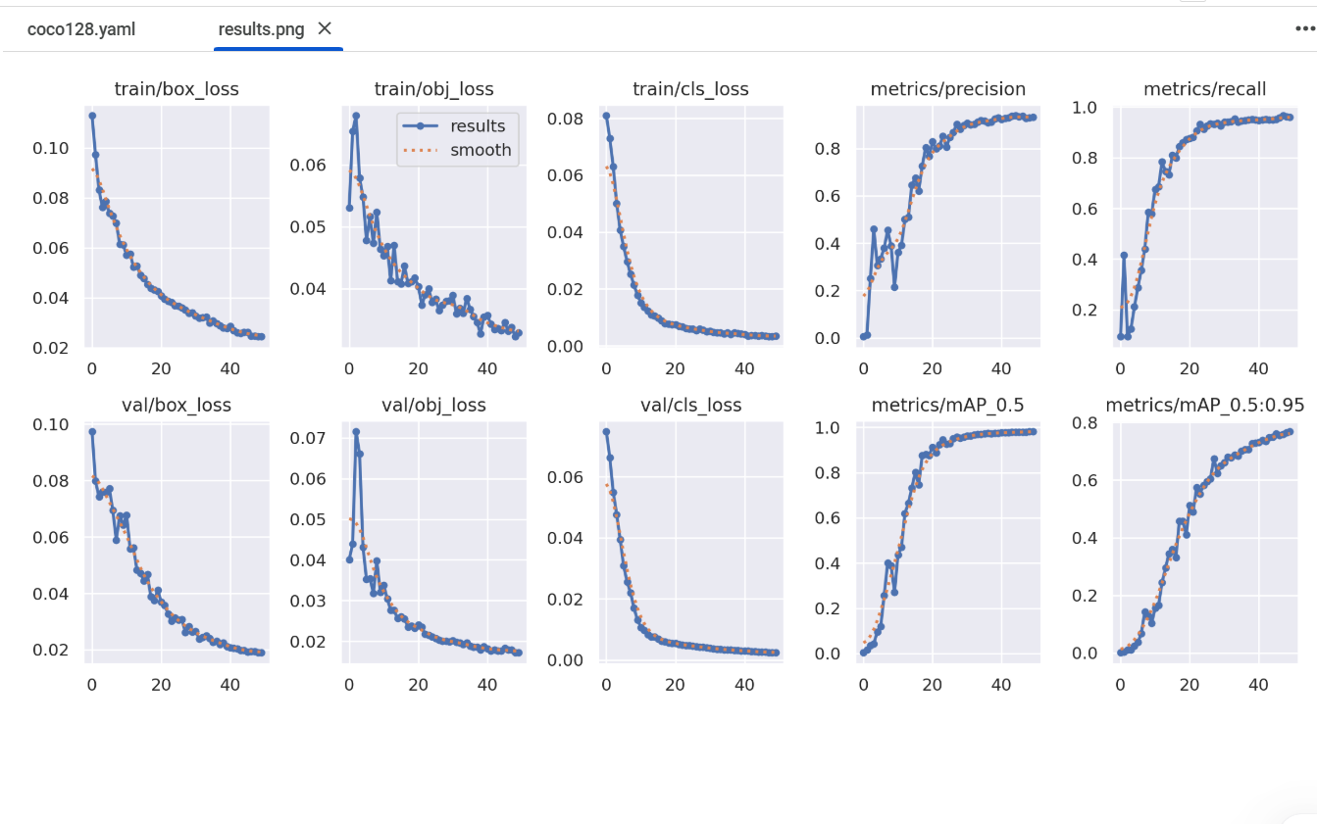

**Hình 2.2. Biểu đồ theo dõi hiệu suất của mô hình YOLOv5**

* *Các thông số về tổn thất (Losses)*
* train/box_loss: Đo lường lỗi (loss) khi xác định hộp bao quanh (bounding box) trong quá trình huấn luyện. Con số này càng thấp chứng tỏ mô hình dự đoán vị trí của các hộp bao quanh ngày càng chính xác.
* train/obj_loss: Đo lường lỗi khi dự đoán đối tượng trong quá trình huấn luyện. Lỗi này giảm dần cho thấy mô hình ngày càng tốt hơn trong việc nhận diện có đối tượng hay không trong một vùng cụ thể.
* train/cls_loss: Lỗi phân loại trong quá trình huấn luyện, nghĩa là lỗi khi mô hình dự đoán nhãn của đối tượng. Con số nhỏ đi thể hiện mô hình ngày càng phân loại chính xác.
* val/box_loss, val/obj_loss, val/cls_loss: Tương ứng với các lỗi đã mô tả ở trên nhưng được đo lường trên dữ liệu kiểm định (validation data).
* *Các thông số đánh giá hiệu suất (Metrics)*
* metrics/precision: Precision (độ chính xác) đo lường tỷ lệ số dự đoán đúng (True Positives) trên tổng số dự đoán (bao gồm cả sai).
* metrics/recall: Recall (độ nhạy) đo lường tỷ lệ số dự đoán đúng (True Positives) trên tổng số thực tế cần phát hiện.
* metrics/mAP_0.5: Mean Average Precision (mAP) ở ngưỡng IoU là 0.5. Đây là thước đo phổ biến để đánh giá mô hình trong bài toán phát hiện đối tượng, với giá trị càng cao chứng tỏ mô hình càng tốt.
* metrics/mAP_0.5:0.95: Tương tự mAP, nhưng tính trung bình trên nhiều ngưỡng IoU (từ 0.5 đến 0.95). Đây là chỉ số toàn diện hơn để đo lường hiệu suất của mô hình.
* Kết luận: Losses càng thấp mô hình càng tốt vì chúng thể hiện mức độ lỗi giảm khi mô hình học. Metrics càng cao càng tốt vì chúng thể hiện mô hình ngày càng chính xác và hiệu quả.

# THỰC NGHIỆM NHẬN DIỆN CÂY VỚI MÔ HÌNH HUẤN LUYỆN YOLOV5

## Thiết kế chương trình

* Mô hình nhận diện được triển khai trên nền tảng Google Colab để huấn luyện và kiểm thử, tận dụng sức mạnh tính toán từ GPU nhằm giảm thời gian xử lý và tăng tốc độ huấn luyện mô hình. Google Colab cung cấp môi trường làm việc linh hoạt, giúp tiết kiệm tài nguyên phần cứng cục bộ, đồng thời hỗ trợ truy cập và lưu trữ dữ liệu trực tiếp trên Google Drive
* Kiểm tra CheckPoint và độ chính xác: Trong quá trình huấn luyện, Google Colab tự động tải về mô hình YOLOv5 cùng các thư viện cần thiết, đảm bảo môi trường làm việc tối ưu mà không cần cài đặt phức tạp. Quá trình huấn luyện diễn ra trong giao diện notebook của Colab, cho phép theo dõi các thông số quan trọng như độ chính xác (accuracy), hàm mất mát (loss function), và mAP (mean Average Precision) theo thời gian thực. Các tham số huấn luyện như learning rate, batch size, số lượng epochs có thể được điều chỉnh linh hoạt nhằm tối ưu hóa hiệu suất của mô hình.
* Xuất mô hình từ CheckPoint: Khi mô hình đạt độ chính xác tối ưu, trọng số tốt nhất (best.pt) sẽ được lưu trữ trên Google Drive nhằm phục vụ các ứng dụng sau này. Ngoài ra, Colab còn hỗ trợ tích hợp TensorBoard để trực quan hóa quá trình huấn luyện thông qua các biểu đồ phân tích, giúp người dùng dễ dàng đánh giá hiệu suất và điều chỉnh mô hình khi cần thiết.
* Chuyển đổi mô hình: Nếu triển khai trên thiết bị di động, mô hình cần được chuyển đổi từ định dạng best.pt sang *.tflite để tối ưu hóa kích thước và hiệu suất. Việc này giúp giảm tài nguyên tính toán khi chạy trên các thiết bị có phần cứng hạn chế như điện thoại hoặc vi điều khiển. Nhờ khả năng hỗ trợ của GPU và TPU miễn phí trên Colab, quá trình huấn luyện trở nên hiệu quả và tiết kiệm tài nguyên, giúp người dùng dễ dàng triển khai mô hình trên nhiều nền tảng khác nhau.

## Chọn đối tượng nhận diện

* Lựa chọn 5 loại cây: Cây hoa giấy, Cây dương xỉ, Cây cỏ ba lá, Cây hoa đồng đội, Cây hoa chiều tím.

### Tiền xử lý dữ liệu

* Thu thập dữ liệu: Chụp ảnh cho 5 đối tượng, mỗi đối tượng 50 ảnh.
* Chuẩn hoa dữ liệu: Đưa tất cả các ảnh sau khi thu thập về kích thước 640x640.

## Gán nhãn dữ liệu

***Bước 1:*** Cài đặt và sử dụng phần mềm LabelImg để gán nhãn cho 5 đối tượng.

Sử dụng phần mềm LabelImg để gán nhãn cho từng đối tượng trong hình ảnh một cách chính xác và nhất quán. Trước tiên, người dùng cần tải và cài đặt LabelImg trên hệ thống. Sau đó, mở từng hình ảnh cần gán nhãn trong phần mềm, xác định vùng chứa đối tượng cần nhận diện bằng cách vẽ hộp giới hạn (bounding box) xung quanh nó và nhập nhãn tương ứng theo danh mục đã được định trước trong file class.txt. Mỗi nhãn đối tượng cần được đặt chính xác để đảm bảo mô hình có thể học được các đặc điểm quan trọng.

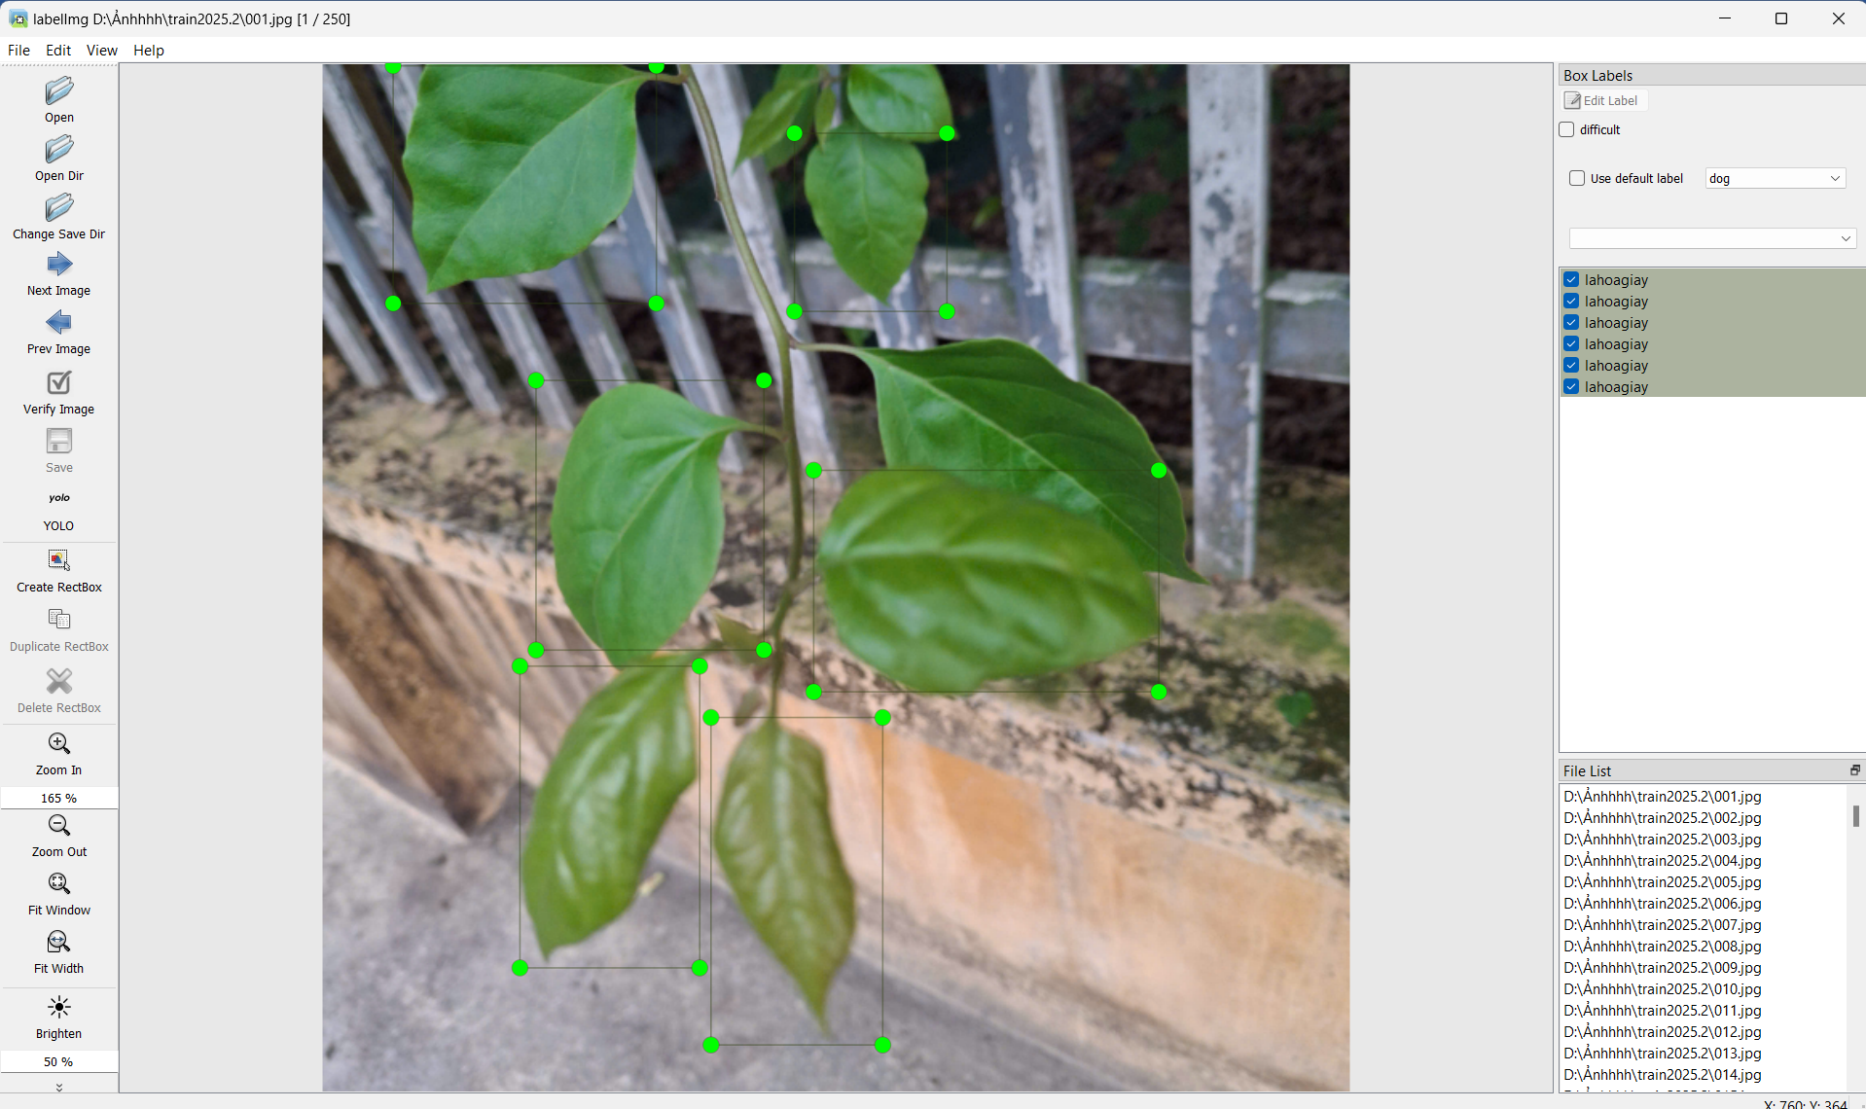

**Hình 3.1 Hình ảnh gán nhãn cho cây hoa giấy.**

Quá trình này đòi hỏi sự cẩn thận để đảm bảo tính chính xác và đồng nhất giữa các mẫu dữ liệu. Nhãn sẽ được lưu dưới định dạng YOLO, trong đó mỗi dòng bao gồm: lớp đối tượng, tọa độ trung tâm, chiều rộng và chiều cao của bounding box – tất cả các giá trị đều được chuẩn hóa theo kích thước ảnh. Ngoài ra, để tăng tốc độ và độ chính xác, có thể sử dụng thêm các công cụ hỗ trợ gán nhãn tự động như Roboflow hoặc áp dụng các kỹ thuật tăng cường dữ liệu (data augmentation) để tạo thêm mẫu học tập cho mô hình.

***Bước 2:*** Xuất file nhãn và định dạng dữ liệu.

Sau khi gán nhãn xong, phần mềm sẽ tạo ra các file .txt tương ứng với từng ảnh, chứa thông tin về nhãn và tọa độ bounding box. Các file này được lưu theo định dạng YOLO, bao gồm:

class_id center_x center_y width height

(Tất cả tọa độ và kích thước được **chuẩn hóa** theo tỷ lệ ảnh)

.

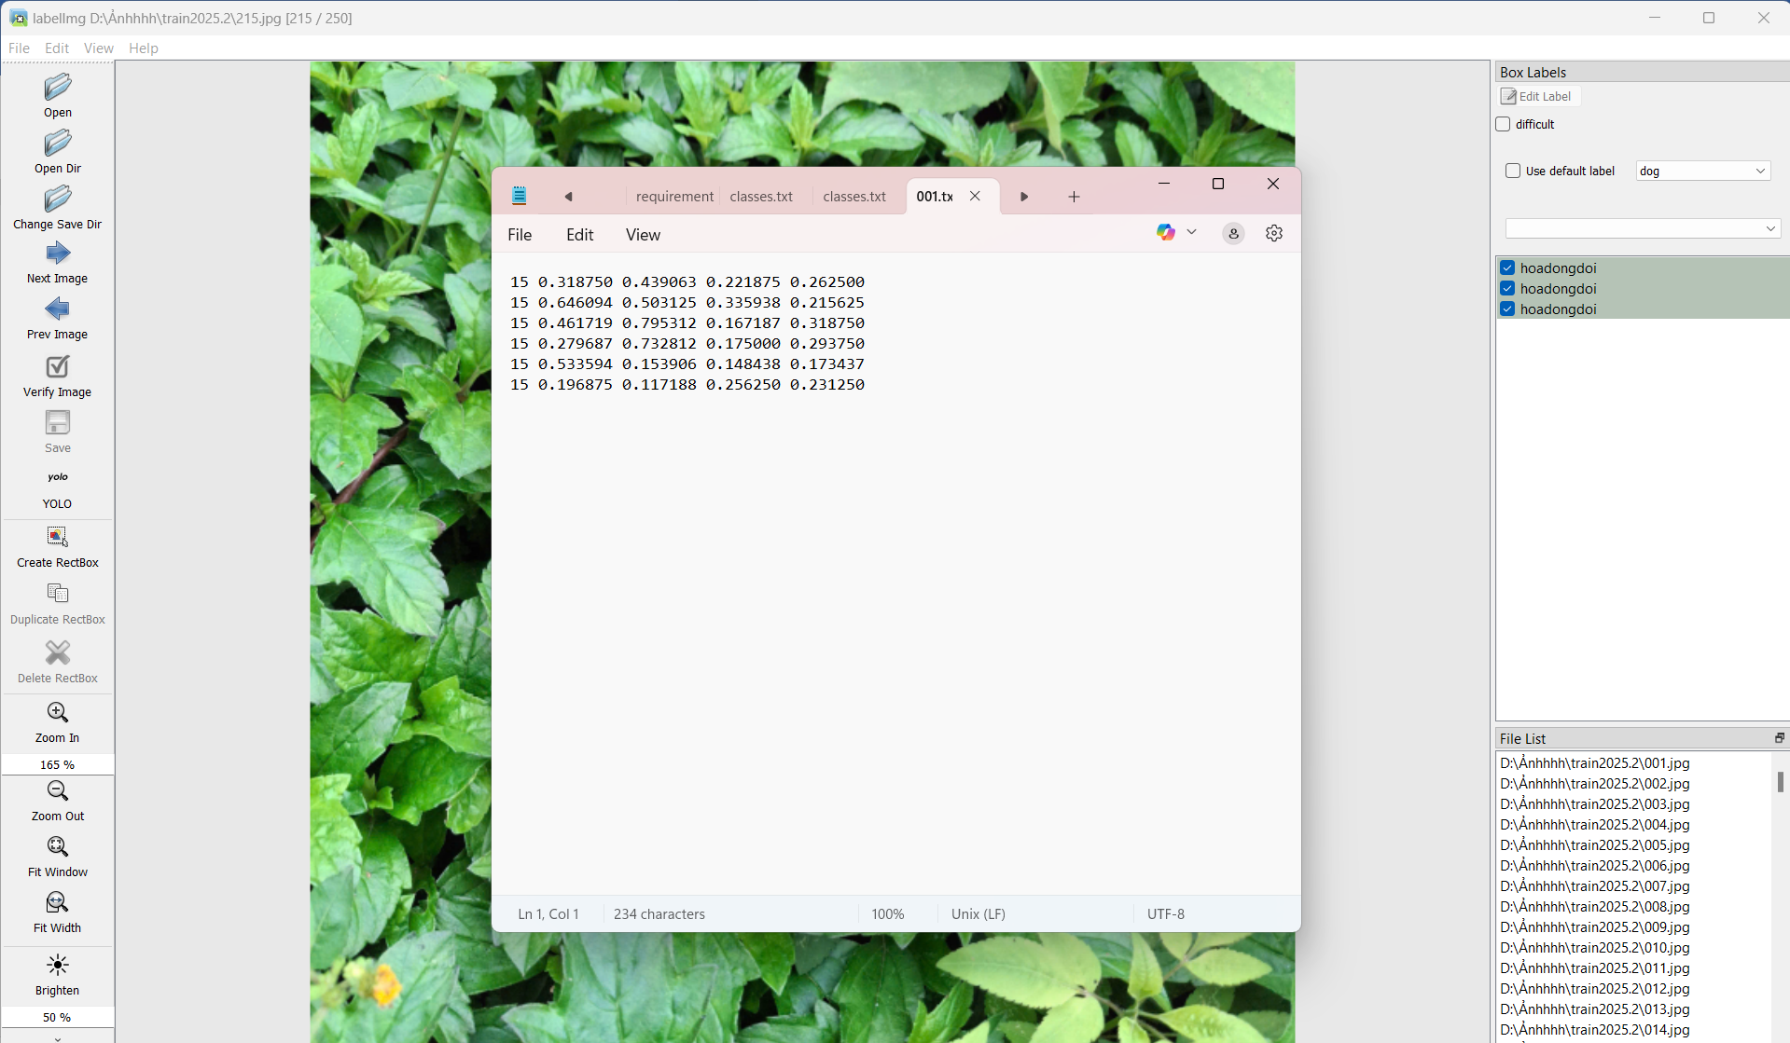

***Bước 3:*** Sắp xếp lại thư mục như sau: Ảnh cho vào 1 thư mục có tên là train2025, tệp được gán nhãn cho vào 1 thư mục có tên là labels.

Xuất file nhãn theo định dạng YOLO, bao gồm các thông tin về tọa độ bounding box, lớp đối tượng, và kích thước ảnh tương ứng. Mỗi dòng trong file nhãn chứa thông tin của một đối tượng với định dạng: class_id center_x center_y width height (tất cả được chuẩn hóa theo tỷ lệ ảnh). Điều này giúp mô hình YOLOv5 dễ dàng nhận diện và xử lý dữ liệu trong quá trình huấn luyện.

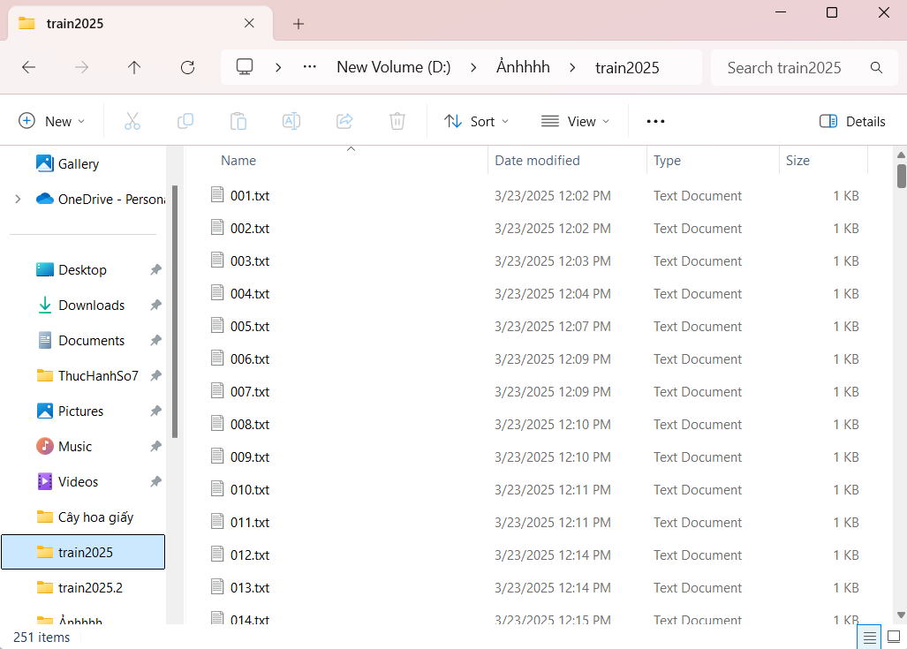

***Bước 4:*** Nén dữ liệu và tải lên Google Drive.

Sau khi sắp xếp hoàn chỉnh, toàn bộ thư mục dữ liệu cần được nén lại và tải lên Google Drive để phục vụ cho quá trình huấn luyện trên Google Colab.

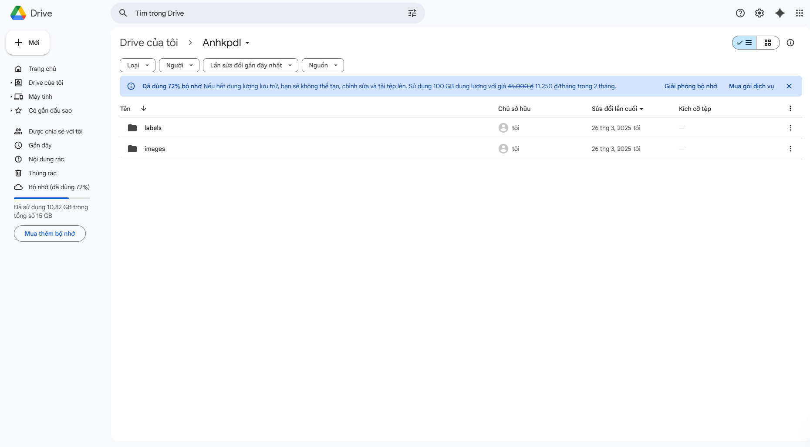

## Xử lý hình ảnh và trích chọn đặc trưng

* Chỉnh sửa dữ liệu: Đảm bảo nội dung các file nhãn phù hợp với nội dung trong class.txt, giúp mô hình nhận diện chính xác và đồng nhất.

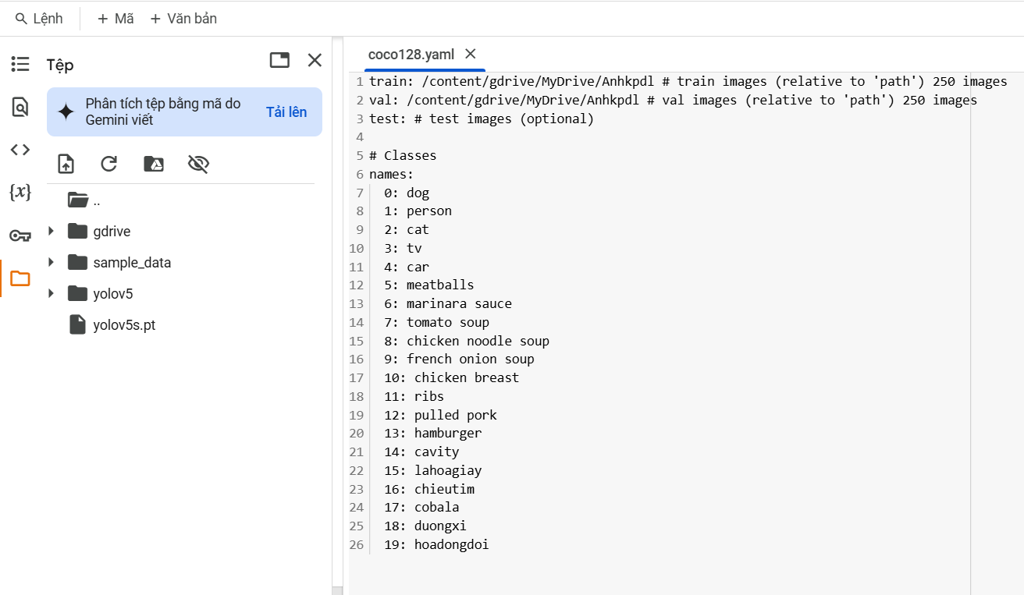

**Hình 3.2. Hình ảnh chỉnh sửa dữ liệu theo file class.txt**

* Phân chia tập dữ liệu: Dữ liệu được chia thành hai phần chính:
  + Tập huấn luyện (Training Set): Chiếm khoảng 80% tổng dữ liệu, dùng để huấn luyện mô hình, giúp nó học được các đặc trưng của từng loại cây.
  + Tập kiểm thử (Test Set): Chiếm 20% còn lại, dùng để đánh giá khả năng tổng quát hóa của mô hình và đảm bảo hiệu suất nhận diện trên dữ liệu mới.
* Kiểm tra và cân bằng dữ liệu: Để tránh tình trạng mất cân bằng dữ liệu (một số lớp có nhiều ảnh hơn các lớp khác), cần thực hiện thống kê số lượng mẫu ảnh của từng lớp và bổ sung dữ liệu hoặc loại bớt dữ liệu dư thừa nếu cần. Điều này giúp mô hình học được các đặc điểm của từng loại cây một cách hiệu quả và không bị thiên lệch về một số lớp nhất định.

## Xây dựng model với YOLOv5 để phân biệt các loại cây

* ***Bước 1:*** Khởi tạo môi trường Google Colab
  + Mở Google Colab, tạo một notebook mới.
  + Vào Runtime → Change runtime type, chọn GPU (T4) để tăng tốc độ xử lý.
  + Nhấn Connect để kết nối với GPU.
* ***Bước 2:*** Kết nối thành công, bắt đầu thực hiện viết lệnh cho việc huấn luyện:
* Cài đặt yolov5: Sao chép repository yolov5 từ github về mục làm việc trên google colab. Khi hoàn thành, yolov5 sẽ được tải về trong thư mục /conten/yolov5

*!git clone https://github.com/ultralytics/yolov5 # clone*

Kết quả hiển thị sẽ như sau:

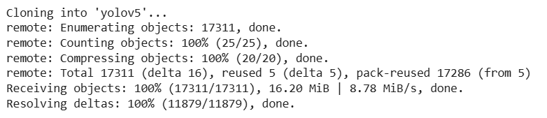

* Cài đặt thư viện cần thiết: Cài đặt các thư viện Python cần thiết từ file requirement.txt (nằm trong thư viện yolov5). Một số thư viện phổ biến được cài bao gồm: torch, torchvision, numpy, opencv-python-headless, PyYAML, matplotlib.

*!pip install -r /content/yolov5/requirements.txt*

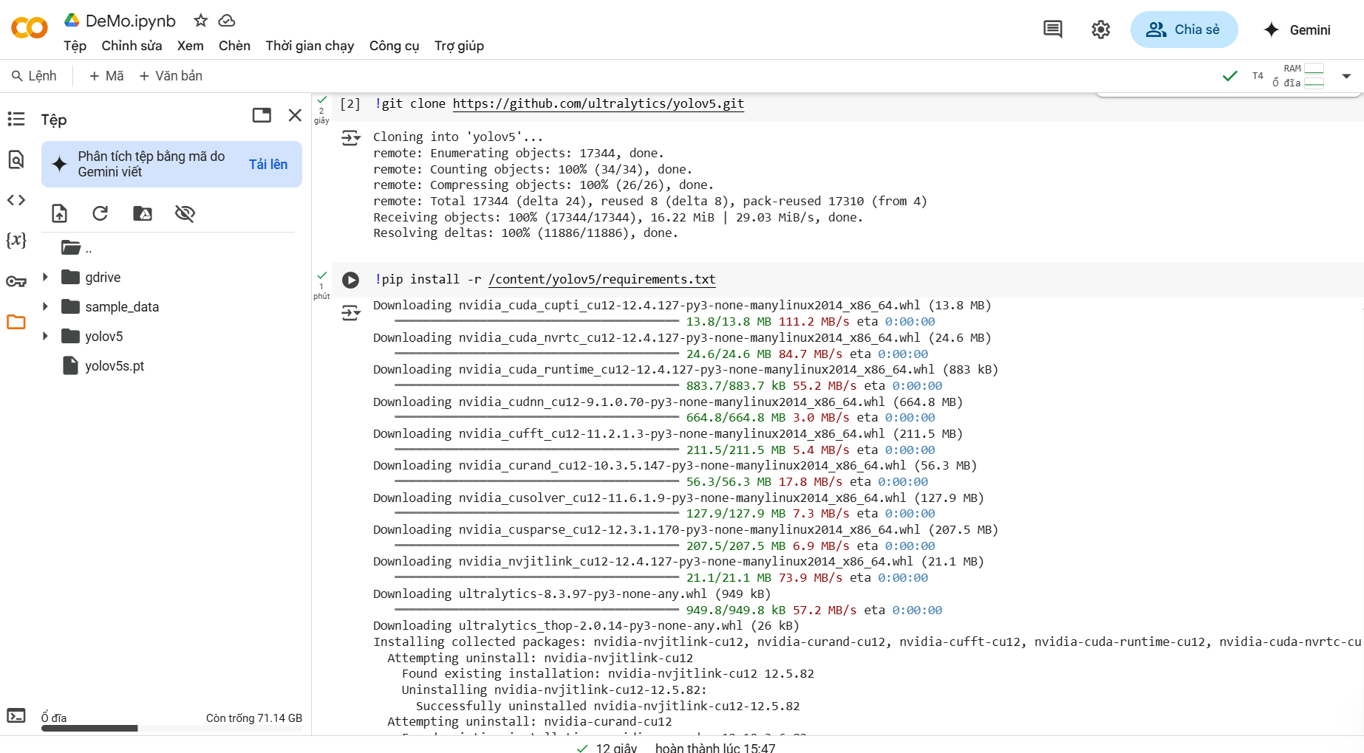

* Kết nối với google drive: Để truy cập và xử lý dữ liệu trong Drive. Thư mục /content/gdrive sẽ là nơi lưu trữ dữ liệu và kết quả.

*from google.colab import drive*

*drive.mount('/content/gdrive')*

* Tải hình ảnh lên google driver, sau đó copy đường dẫn chứa thư mục hình ảnh và dán vào file coco128.yaml.
* ***Bước 3:*** Huấn luyện mô hình trên tệp dữ liệu với các tham số có ý nghĩa như sau:
  + train.py: File thực thi lệnh huấn luyện.
  + --img 640: Kích thước ảnh đưa vào mô hình (640x640)
  + --batch 16: Kích thước batch (số lượng ảnh xử lý mỗi lần)
  + --epochs 50: Số vòng lặp huấn luyện
  + –data coco128.yaml: File cấu hình dữ liệu (đường dẫn đến file .yaml chứa thông tin nhãn, số lớp, vị trí tệp huấn luyện.
  + –weights yolov5.pt: Trọng số ban đầu của yolov5 loại small.

*!python /content/yolov5/train.py --img 640 --batch 16 --epochs 50 --data coco128.yaml --weights yolov5s.pt*

* Huấn luyện mô hình 50 lần

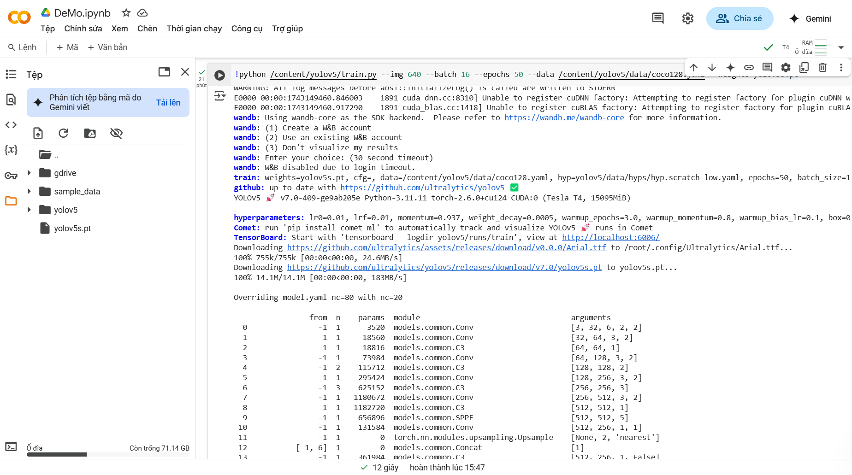

**Hình 3.3. Hình ảnh huấn luyện mô hình**

* ***Bước 4:*** Kiểm tra các chỉ số đánh giá mô hình sau mỗi lần huấn luyện.

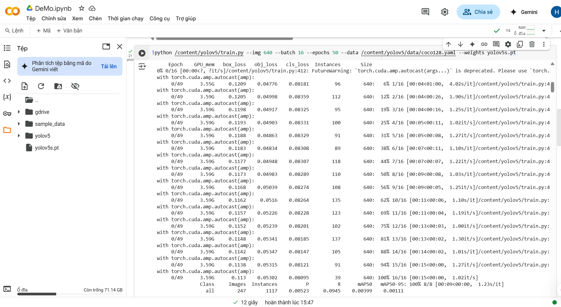

**Hình 3.4. Hình ảnh kiểm tra các chỉ số đánh giá mô hình sau mỗi lần huấn luyện**

* Checkpoint các chỉ số đạt yêu cầu

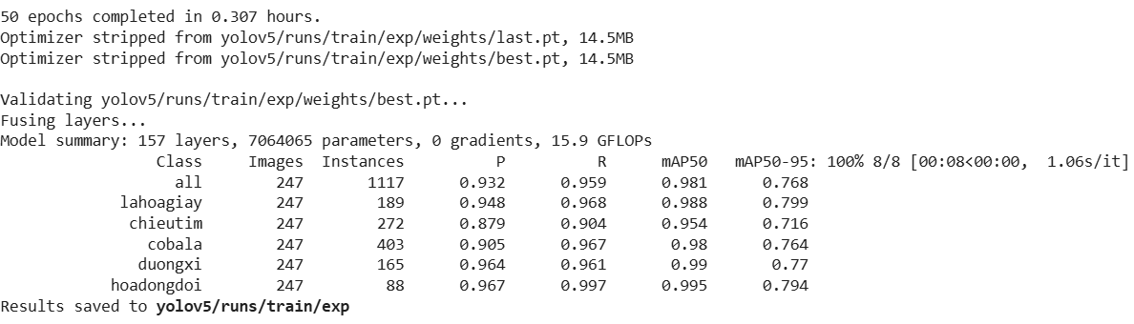

**Hình 3.5. Hình ảnh checkpoint các chỉ số**

***Bước 3:*** Kiểm tra kết quả sau khi train.

Sau khi huấn luyện với 50 steps thì thu được các biểu đồ sau:

* Biểu đồ Recall Curve – Đường cong Recall cho biết tỷ lệ đối tượng thực sự có trong ảnh mà mô hình phát hiện đúng. Nếu giá trị Recall cao thì mô hình phát hiện được hầu hết đối tượng trong ảnh.

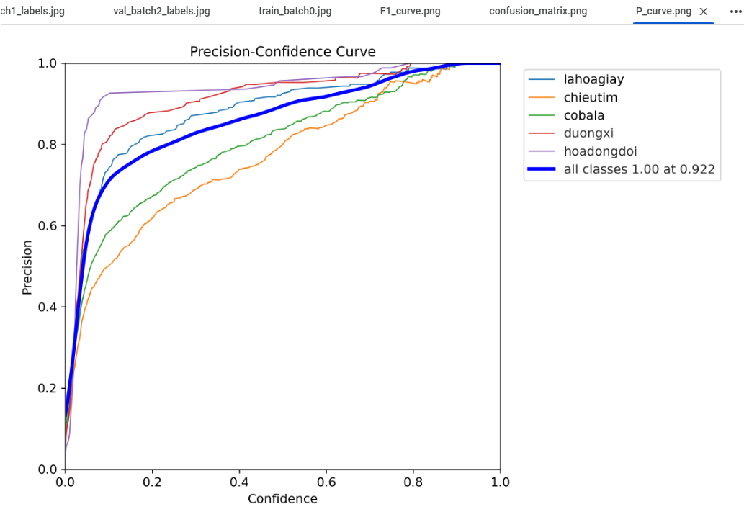

**Hình 3.6. Kết quả huấn luyện 1**

* Biểu đồ Precision-Recall Curve – Đường cong Precision-Recall thể hiện mối quan hệ giữa độ chính xác và độ bao phủ. Nếu đường cong gần góc trên bên phải thì mô hình cân bằng tốt giữa độ chính xác và độ bao phủ.

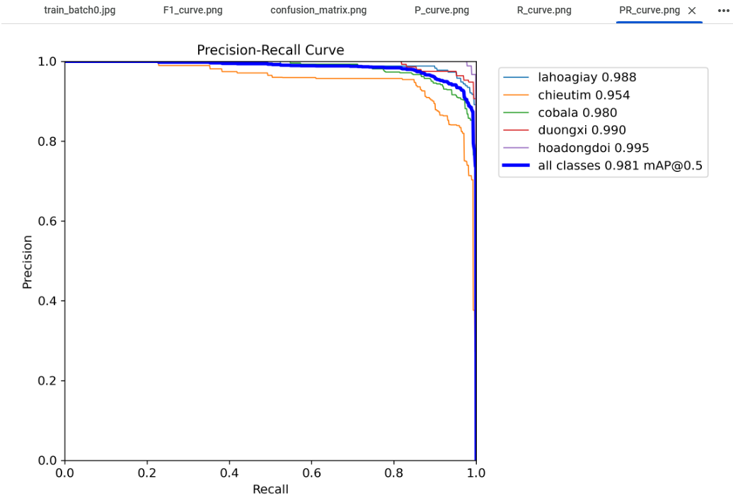

**Hình 3.7. Kết quả huấn luyện 2**

* Biểu đồ cho biết kết quả huấn luyện mô hình YOLOv5



**Hình 3.8. Kết quả huấn luyện mô hình YOLOv5**

Nếu huấn luyện tiếp ta có thể dùng file best.pt trong thư mục exp/weights/ và lặp lại câu lệnh train như ở trên. Ở lần train này tôi thấy biểu đồ metrics/Map)0.5:0.95 thấy giá trị cuối cùng trên trục Y đạt >= 0.9 thì mô hình đã có thể dừng lại và download file best.pt.

## Kết quả thực nghiệm chạy ứng dụng

* Tạo thư mục test_images và tải ảnh chứa 5 đối tượng đã huấn luyện từ trước (không cần gán nhãn)

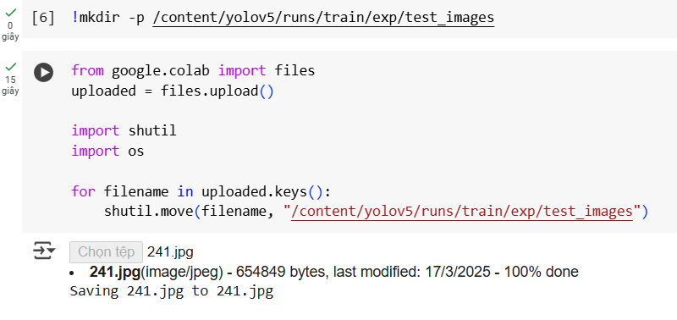

**Hình 3.9. Hình ảnh tạo thư mục test_images và tải ảnh chưa gán nhãn kiểm thử**

* Nhận biết đối tượng trong ảnh bằng best.pt (trọng số huấn luyện tốt nhất), thông tin ảnh được lưu vào detect/exp

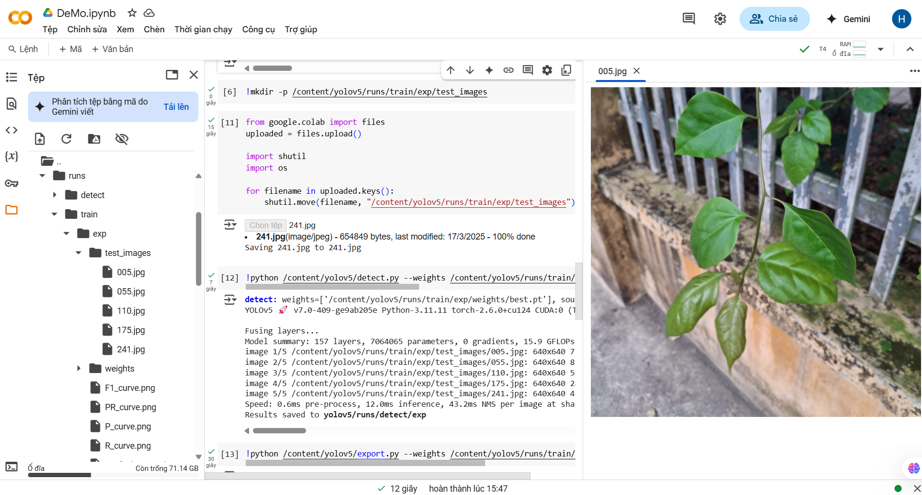

**Hình 3.10. Hình ảnh sử dụng best.pt để nhận diện đối tượng trong ảnh**

|  |  |
| --- | --- |
|  |  |
|  |  |

* Vào thư mục đã lưu và kiểm tra kết quả nhận biết đối tượng

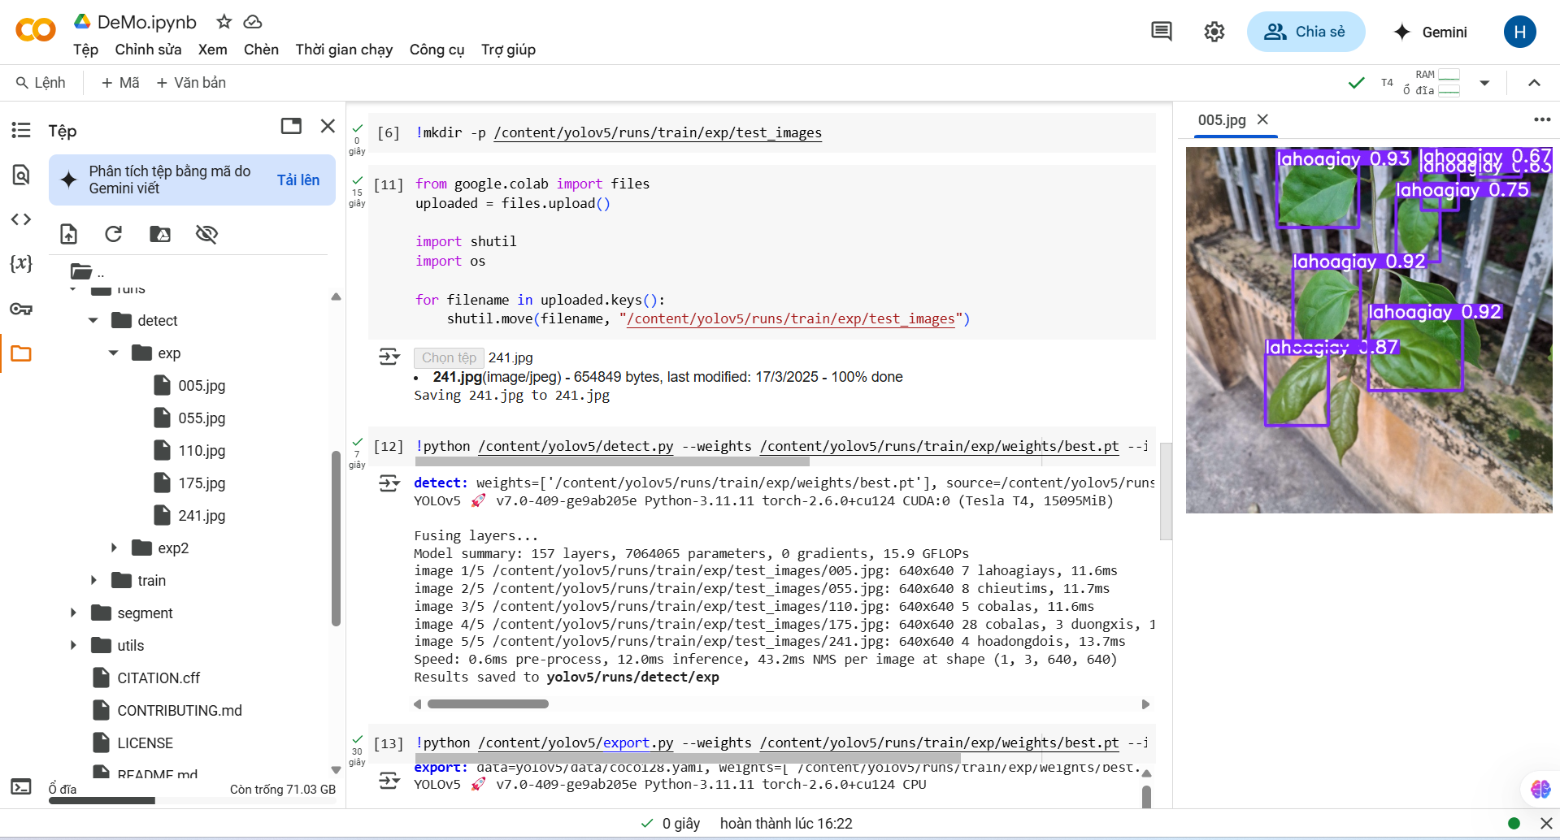

**Hình 3.11. Hình ảnh kiểm tra kết quả trong thư mục detect/exp**

|  |  |
| --- | --- |
|  |  |
|  |  |

* Chuyển đổi best.pt sang định dạng best-fp16.tflite

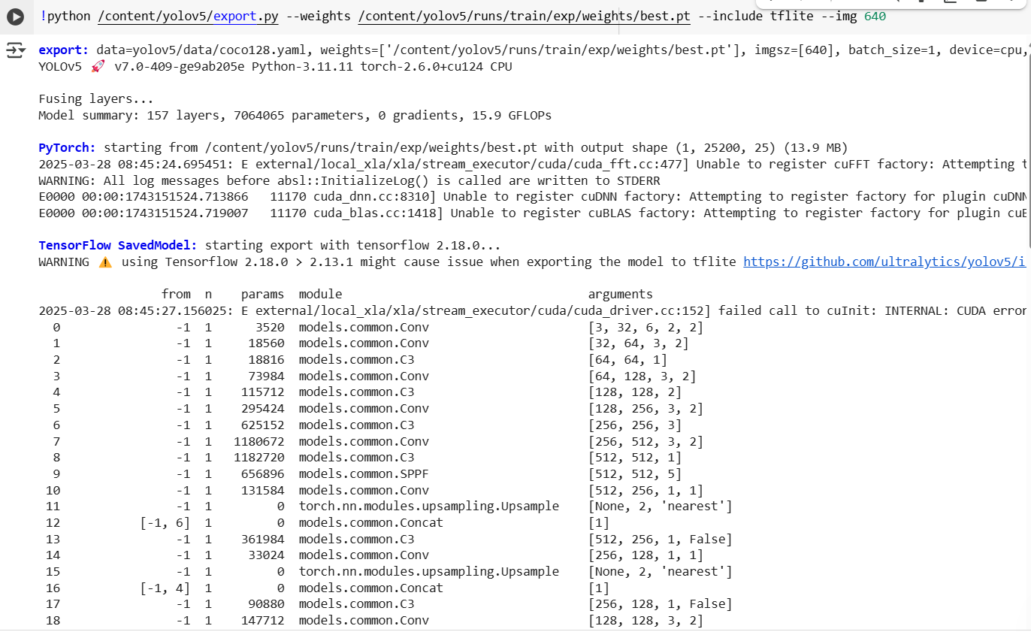

**Hình 3.12. Hình ảnh chuyển đổi best.pt sang định dạng best-fp16.tflite**

* Kiểm thử nhận diện hình ảnh bằng .tflite.

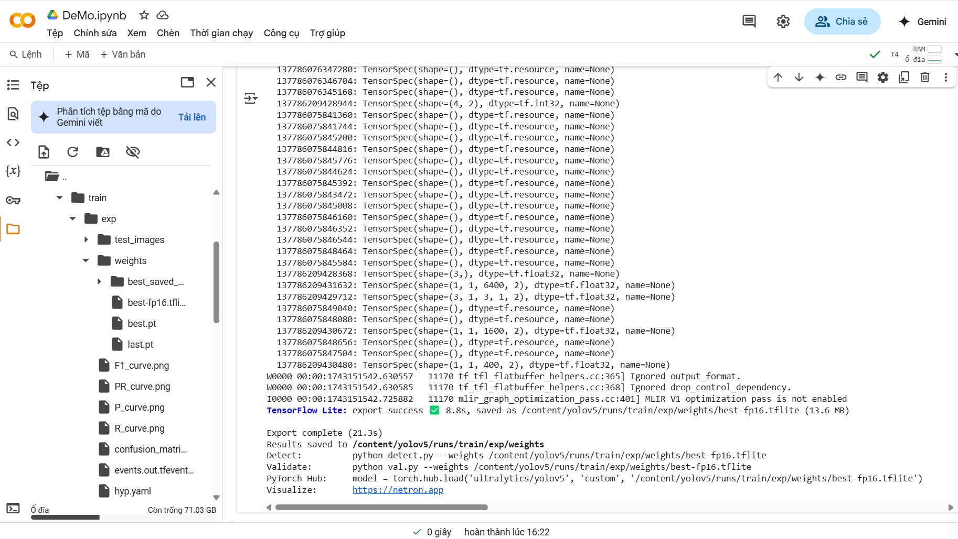

**Hình 3.13. Hình ảnh kiểm thử nhận diện với file .tflite (1)**

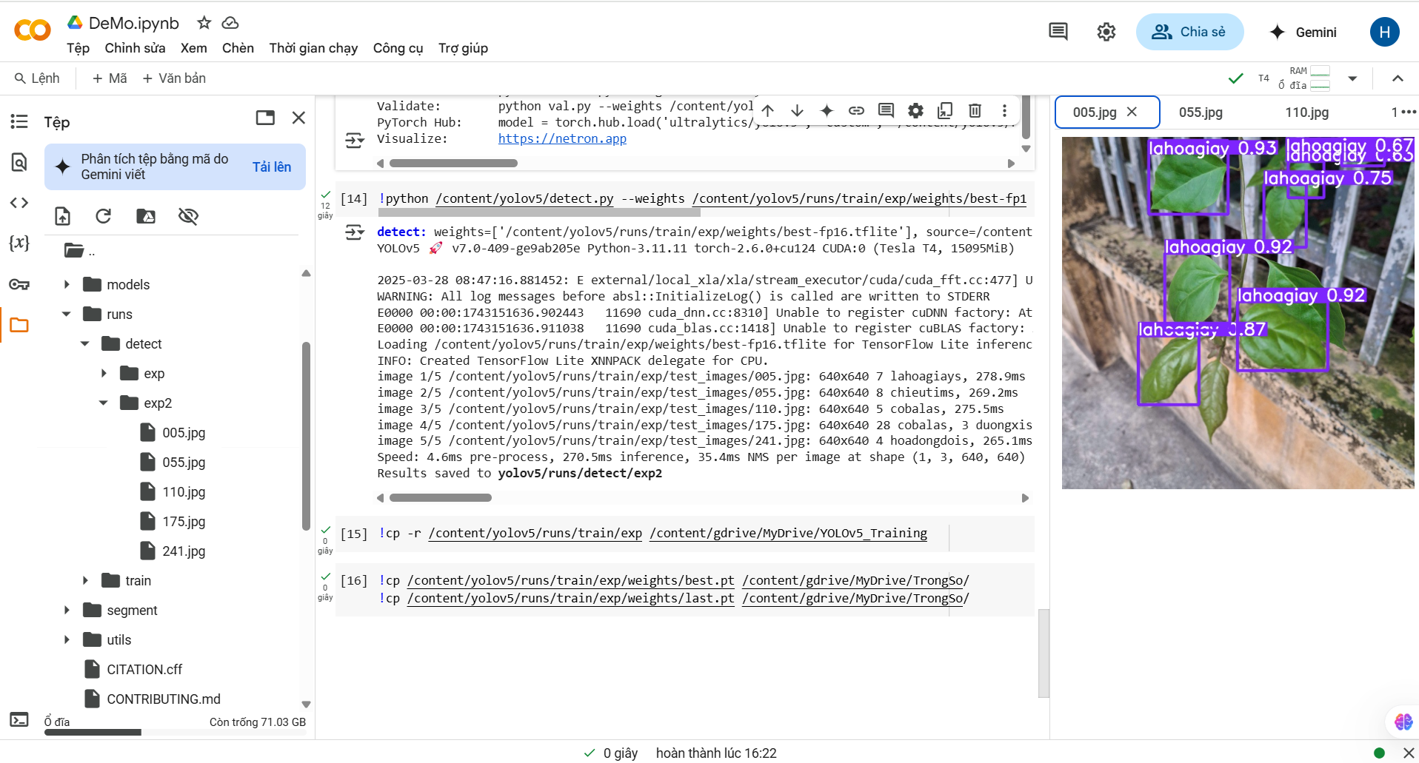

**Hình 3.14. Hình ảnh kiểm thử nhận diện với file .tflite (2)**

* Lưu kết quả vào google drive

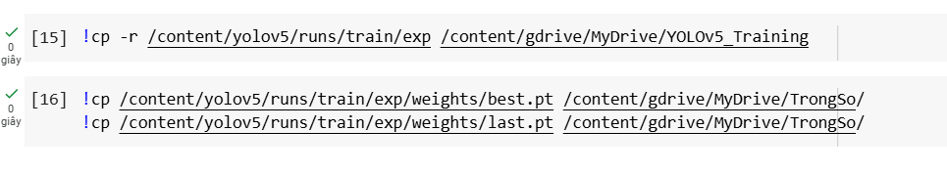

**Hình 3.15. Hình ảnh lưu kết quả vào google drive**

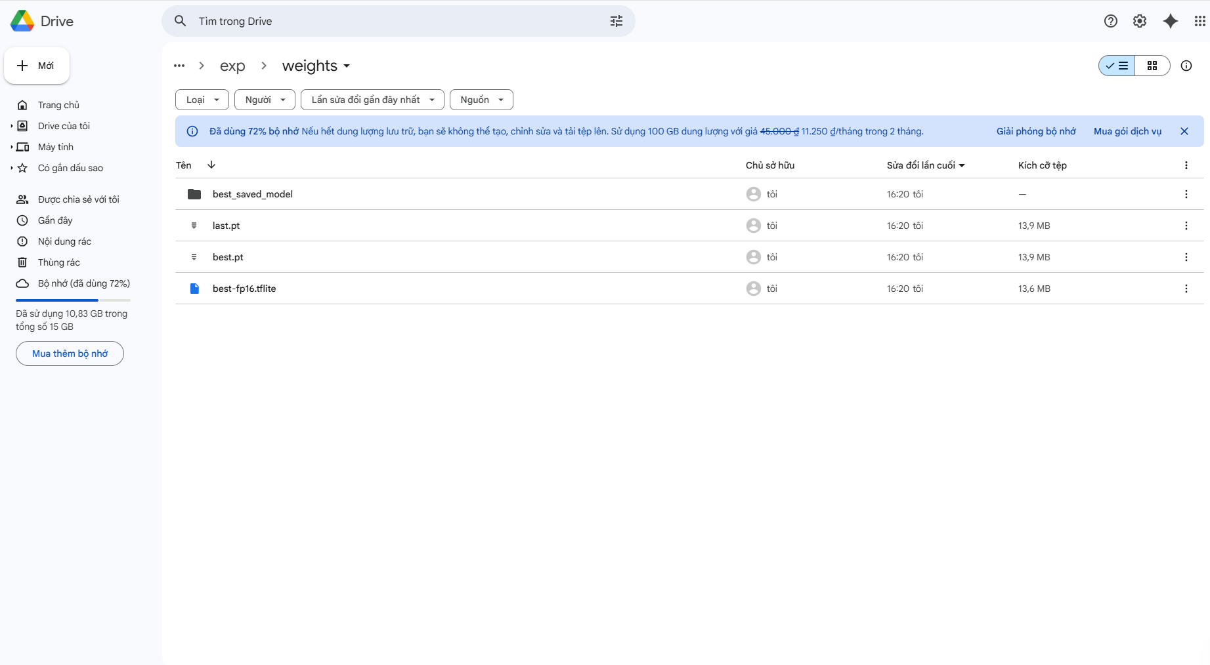

**Hình 3.16. Hình ảnh lưu kết quả vào google drive**

# KẾT LUẬN

## Kết quả đạt được

* Mô hình YOLOv5 đã được huấn luyện với độ chính xác cao, đạt được kết quả tốt trên tập dữ liệu thử nghiệm.
* Hệ thống có khả năng nhận diện chính xác các loại cây được gán nhãn trong tập dữ liệu huấn luyện, kể cả trong điều kiện ánh sáng và góc nhìn khác nhau.
* Mô hình có thể triển khai trên nền tảng web hoặc thiết bị di động, hỗ trợ phát hiện cây theo thời gian thực với độ trễ thấp.
* Kết quả đánh giá thông qua các chỉ số như mAP (mean Average Precision) và loss function cho thấy hiệu suất mô hình ổn định và có thể cải thiện thêm bằng cách mở rộng tập dữ liệu huấn luyện.

## Hướng phát triển

* Mở rộng tập dữ liệu bằng cách thu thập thêm hình ảnh từ nhiều nguồn khác nhau để cải thiện khả năng nhận diện của mô hình, đặc biệt là trong các điều kiện môi trường phức tạp.
* Tối ưu hóa mô hình bằng cách điều chỉnh các siêu tham số như learning rate, batch size và số epochs nhằm giảm thời gian xử lý nhưng vẫn đảm bảo độ chính xác cao.
* Phát triển ứng dụng di động tích hợp mô hình nhận diện, cho phép người dùng nhận diện cây trồng nhanh chóng thông qua camera trên điện thoại.
* Tích hợp mô hình lên các nền tảng nhúng như Raspberry Pi, giúp ứng dụng vào các hệ thống nông nghiệp thông minh để tự động theo dõi và phân loại cây trồng theo thời gian thực.